金茂青岛中化创新科技城项目 展示中心
供暖、通风与空调系统能耗模拟和碳排放分析报告

项目名称： | 金茂青岛中化创新科技城项目 展示中心
负责人： | 张 然
编制人： | 张 然
校对人： | 曾璐瑶
报告日期： | 2020年7月

目 录
1. 模拟概述 1
1.1. 项目概况 1
1.2. 参考依据 1
1.3. 评价说明 2
2. 模拟分析 2
2.1. 基础数据 2
2.2. 模型建立 2
2.3. 围护结构 3
2.4. 空调系统 3
2.5. 参数设定 3
2.5.1. 气象数据 3
2.5.2. 热工参数 4
2.5.3. 照明功率密度 5
2.5.4. 人员密度 5
2.5.5. 电器设备功率 6
2.5.6. 室内设计参数 7
2.5.7. 设备性能参数 7
2.5.8. 空调运行时间 7
2.6. 照明和办公设备能耗 8
2.7. 模拟结果 8
2.8. 碳排放计算 9
3. 结论 9

青岛创新科技城7-5地块1#楼供暖、通风与空调系统能耗模拟和碳排放分析报告

模拟概述

项目概况
青岛创新科技城7-5地块项目位于山东省青岛市黄岳区东岳西路以北，嘉宁路以西。项目总建筑面积4736.14m²，地上建筑面积4736.14m²。
青岛创新科技城7-5地块项目1 #楼参评绿色建筑，其建筑设计效果如图 1所示。
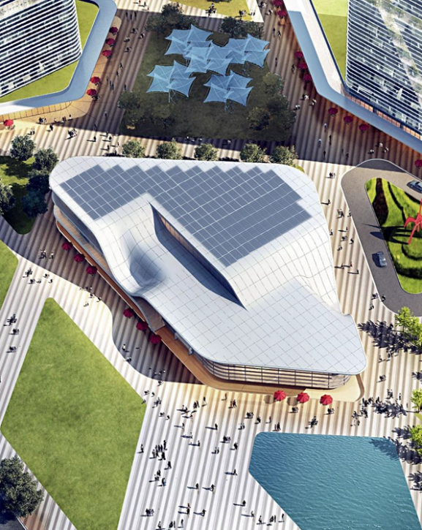
图 1 青岛创新科技城7-5地块项目1 #楼效果图

参考依据
《绿色建筑评价标准》GB/T 50378-2019
《公共建筑节能设计标准》（GB50189-2015）
委托方提供的项目建筑设计图纸、设计效果图等图纸资料
委托方提供的其他相关资料

评价说明
青岛创新科技城7-5地块项目1 #楼参评绿色建筑，《绿色建筑评价标准》GB/T 50378-2019第7.2.8条针对建筑总能耗提出了明确的要求：
“7.2.8采取措施降低建筑能耗，评价总分值为10分。建筑能耗相比国家现行有关建筑节能标准降低10%，得5分；降低20%，得10分。”
根据系统能耗的降低幅度按表 1规则评分。
表 1 供暖、通风与空调系统能耗降低幅度评分规则
供暖、通风与空调系统能耗降低幅度De | 得分
10%≤De＜20% | 5
De≥20% | 10

9.2.1 采取措施进一步降低建筑供暖空调系统的能耗，评价总分值为30分。建筑供暖空调系统能耗相比国家现行有关建筑节能标准降低40%，得10分；每再降低10%，再得5分，最高得30分。

模拟分析

基础数据
青岛创新科技城7-5地块项目1 #楼建筑基础数据参考建筑节能计算书设置，具体如表 2所示。
表 2 建筑基础数据
建筑 | 体形系数 | 建筑面积（m²） | 窗墙比
 |  |  | 东向 | 南向 | 西向 | 北向
1 # | 0.15 | 4736.14 | 0.64 | 0.68 | 0.60 | 0.70

模型建立
本报告根据委托方提供的建筑设计图纸及其他相关资料采用EnergyPlus软件建立青岛创新科技城7-5地块项目1 #楼各建筑供暖、通风与空调系统能耗分析模型，模型根据建筑设计图纸中的墙体中线进行建立，门窗幕墙按窗墙比均匀设置。
青岛创新科技城7-5地块项目1#楼建筑供暖、通风与空调系统能耗分析模型效果如下：
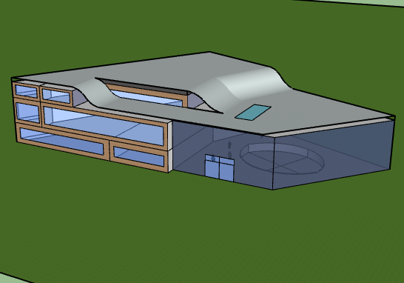  图 2 1 #楼模型东南向视角 | 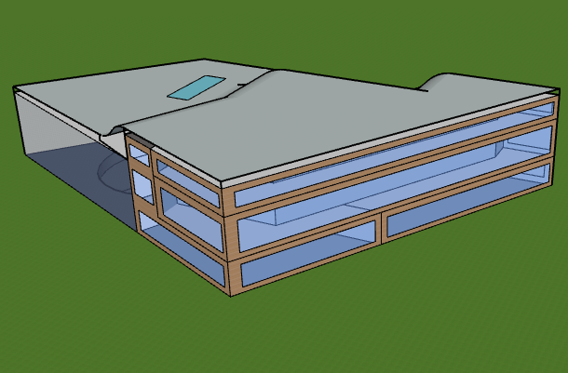  图 3 1 #楼模型西北向视角

围护结构
青岛创新科技城7-5地块项目1 #楼建筑围护结构构造参考建筑节能计算书设置，具体如表 3所示。
表 3 围护结构构造表
构件名称 | 构造说明
屋面 | 铝单板氟碳喷涂（5.0mm）+高肋直立锁边铝镁锰合金屋面板（1.0mm）+厚岩棉板（100.0mm）+后隔汽膜（0.25mm）+镀锌压型钢底板（0.6mm）
外墙 | 岩棉板（100.0mm）
架空楼板 | 水泥砂浆（20.0mm）+现浇钢板混凝土楼板（120.0mm）
外窗 | (5Low-e+15Ar+5（中透光，在线))，传热系数1.9 W/m².K，玻璃遮阳系数0.35，可见光透射比0.60

空调系统
青岛创新科技城7-5地块项目1 #楼冷热源均采用变频多联式空调系统，展厅、办公室等均采用多联机风管机新风系统，新风采用热回收，热回收效率不小于60%。

参数设定

气象数据
青岛创新科技城7-5地块项目1 #楼位于青岛市（北纬35°35'-37°09',东经119°30'-121°00'），属寒冷地区。本报告采用青岛市中国典型气象年的气象数据进行计算。

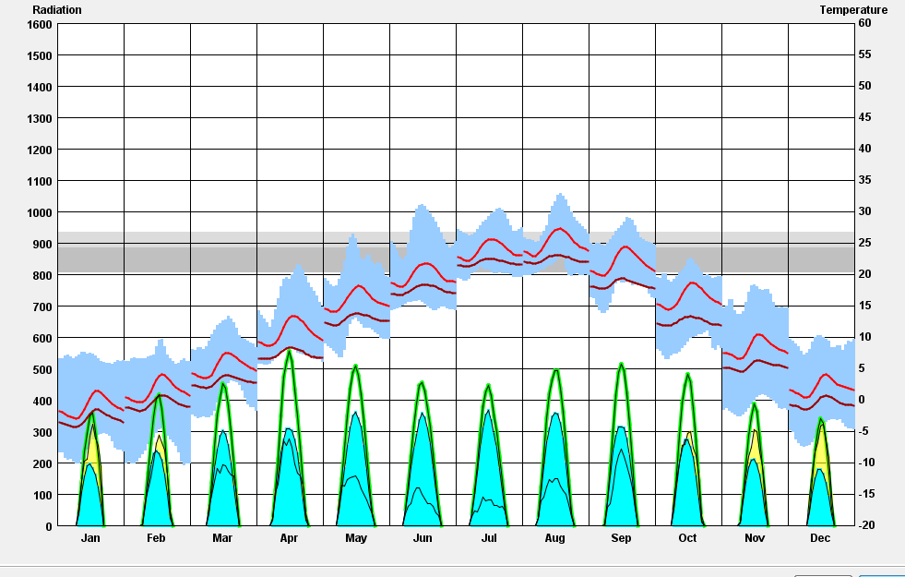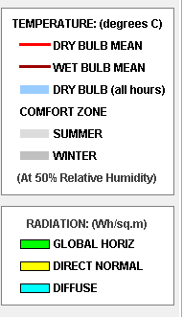
图 11 青岛市典型气象年逐月气象数据

热工参数

材料热工参数
青岛创新科技城7-5地块项目1 #楼围护结构采用主要材料热工参数见表 4。
表 4 建筑围护结构保温材料参数表
材料名称 | 热工参数 | 备注
岩棉板（外墙保温） | 导热系数=0.040 W/(m.K) | 导热修正系数=1.20
外窗 | 传热系数=1.90 W/(m².K) | 自身遮阳系数0.60

构件热工参数
本报告根据建筑节能计算书设置设计建筑和参照建筑围护结构的热工参数，具体如表 5～表 13所示。

表 5 1 #楼围护结构热工参数对比表
构件名称 | 设计建筑K值 W/(m².K) |  |  | 参照建筑K值 W/(m².K)
屋面 | 0.38 |  |  | 0.40
外墙 | 0.4 |  |  | 0.45
架空楼板 | 0.42 |  |  | 0.45
外窗 | 窗墙比 | K值 W/(m².K) | SC | 窗墙比 | K值 W/(m².K) | SC
东向 | 0.64 | 1.90 | 0.35 | 0.64 | 2.0 | 0.4
南向 | 0.68 | 1.90 | 0.35 | 0.68 | 2.0 | 0.4
西向 | 0.60 | 1.90 | 0.35 | 0.60 | 2.0 | 0.4
北向 | 0.70 | 1.90 | 0.35 | 0.70 | 2.0 | 0.4

照明功率密度
青岛创新科技城7-5地块项目1 #楼各房间照明功率密度、照明开关时间参照《公共建筑节能设计标准》GB 50189-2015现行值设置，具体如表 14、表 15所示。
表 14 照明功率密度值
房间 | 照明功率密度（W/m²）
 | 设计建筑 | 参照建筑
展厅 | 5 | 10
办公室 | 5 | 9
走廊 | 5 | 6
卫生间 | 5 | 6
其他 | 3 | 3
表 15 照明开关时间表（%）
 |  | 时 间
建筑类别 |  | 1 | 2 | 3 | 4 | 5 | 6 | 7 | 8 | 9 | 10 | 11 | 12
办公建筑 | 工作日 | 0 | 0 | 0 | 0 | 0 | 0 | 10 | 50 | 95 | 95 | 95 | 80
 | 节假日 | 0 | 0 | 0 | 0 | 0 | 0 | 0 | 0 | 0 | 0 | 0 | 0
展览建筑 | 全年 | 10 | 10 | 10 | 10 | 10 | 10 | 10 | 50 | 60 | 60 | 60 | 60
 |  | 时 间
建筑类别 |  | 13 | 14 | 15 | 16 | 17 | 18 | 19 | 20 | 21 | 22 | 23 | 24
办公建筑 | 工作日 | 80 | 95 | 95 | 95 | 95 | 30 | 30 | 0 | 0 | 0 | 0 | 0
 | 节假日 | 0 | 0 | 0 | 0 | 0 | 0 | 0 | 0 | 0 | 0 | 0 | 0
住宅 | 全 年 | 60 | 60 | 60 | 60 | 80 | 90 | 100 | 100 | 100 | 10 | 10 | 10

人员密度
青岛创新科技城7-5地块项目1 #楼各房间人员密度和人员逐时在室率参照《公共建筑节能设计标准》GB 50189-2015现行值设置，具体如表 16、表 17所示。
表 16 人员密度值
房间 | 人员密度（m²/p）
 | 设计建筑 | 参照建筑
展厅 | 6 | 6
办公室 | 6 | 6
其他 | 6 | 6
表 17 人员逐时在室率表（%）
 |  | 时 间
房间类别 |  | 1 | 2 | 3 | 4 | 5 | 6 | 7 | 8 | 9 | 10 | 11 | 12
办公室 | 工作日 | 0 | 0 | 0 | 0 | 0 | 0 | 10 | 50 | 95 | 95 | 95 | 80
 | 节假日 | 0 | 0 | 0 | 0 | 0 | 0 | 0 | 0 | 0 | 0 | 0 | 0
展厅 | 全年 | 0 | 0 | 0 | 0 | 0 | 0 | 0 | 20 | 50 | 95 | 80 | 40
 |  | 时 间
建筑类别 |  | 13 | 14 | 15 | 16 | 17 | 18 | 19 | 20 | 21 | 22 | 23 | 24
办公室 | 工作日 | 80 | 95 | 95 | 95 | 95 | 30 | 30 | 0 | 0 | 0 | 0 | 0
 | 节假日 | 0 | 0 | 0 | 0 | 0 | 0 | 0 | 0 | 0 | 0 | 0 | 0
展厅 | 全 年 | 80 | 80 | 80 | 80 | 80 | 80 | 80 | 70 | 50 | 0 | 0 | 0

电器设备功率
青岛创新科技城7-5地块项目1 #楼各房间电器设备功率密度值和逐时使用率参照《公共建筑节能设计标准》GB 50189-2015现行值设置，具体如表 18、表 19所示。
表 18 电器设备功率密度值
房间 | 电器设备功率密度（W/m²）
 | 设计建筑 | 参照建筑
办公室 | 5 | 8
展厅 | 3 | 5
表 19 电器设备逐时使用率（%）
 |  | 时 间
建筑类别 |  | 1 | 2 | 3 | 4 | 5 | 6 | 7 | 8 | 9 | 10 | 11 | 12
办公室 | 工作日 | 0 | 0 | 0 | 0 | 0 | 0 | 10 | 50 | 95 | 95 | 95 | 50
 | 节假日 | 0 | 0 | 0 | 0 | 0 | 0 | 0 | 0 | 0 | 0 | 0 | 0
展厅 | 全年 | 0 | 0 | 0 | 0 | 0 | 0 | 0 | 30 | 50 | 80 | 80 | 80
 |  | 时 间
建筑类别 |  | 13 | 14 | 15 | 16 | 17 | 18 | 19 | 20 | 21 | 22 | 23 | 24
办公室 | 工作日 | 50 | 95 | 95 | 95 | 95 | 30 | 30 | 0 | 0 | 0 | 0 | 0
 | 节假日 | 0 | 0 | 0 | 0 | 0 | 0 | 0 | 0 | 0 | 0 | 0 | 0
展厅 | 全 年 | 80 | 80 | 80 | 80 | 80 | 80 | 80 | 70 | 50 | 0 | 0 | 0

室内设计参数
青岛创新科技城7-5地块项目1 #楼室内设计参数参考“暖通设计说明”设置，，参考建筑室内设计参数参照《公共建筑节能设计标准》GB 50189-2015设置，具体如表 20所示。
表 20 设计建筑室内设计参数
房间 | 夏季 |  | 冬季 |  | 新风量  (m³/(P.h))
 | 温度(℃) | 相对湿度(%) | 温度(℃) | 相对湿度(%)
办公室 | 26 | 60 | 18 | - | 30
展厅 | 26 | 60 | 18 | - | 30

设备性能参数
青岛创新科技城7-5地块项目1 #楼设计建筑设备性能参数根据暖通设备材料表设置，参照建筑设备性能参数参照《公共建筑节能设计标准》GB 50189-2015设置，具体如表 21所示。
表 21 设备性能参数设置
暖通空调参数 | 设计建筑 |  |  | 参照建筑
冷热源配置 | 变频多联式空调系统 |  |  | 变频多联式空调系统
空调系统类型 | 多联机风管加新风系统，新风设置热回收设备 |  |  | 多联机风管加新风系统
 | 额定制冷量（kw） | 额定制热量（kw） | 综合性能系数（W/W） | 额定制冷量（kw） | 额定制热量（kw） | 综合性能系数（W/W）
设备1 | 40 | 45 | 3.96 | 40 | 45 | 3.75
设备2 | 56 | 63 | 3.95 | 56 | 63 | 3.75
设备3 | 90 | 100 | 3.86 | 90 | 100 | 3.65
设备4 | 101 | 113 | 3.83 | 101 | 113 | 3.65
设备5 | 107 | 120 | 3.86 | 107 | 120 | 3.65
设备6 | 113 | 126.5 | 3.82 | 113 | 126.5 | 3.65
设备7 | 118.5 | 132.5 | 3.83 | 118.5 | 132.5 | 3.65
设备8 | 130 | 145 | 3.82 | 130 | 145 | 3.65
热回收效率 | 显热：60 % |  |  | --
新风机组风机单位风量耗功率 | 0.56 W/(m³/h) |  |  | 0.56 W/(m³/h)

空调运行时间
青岛创新科技城7-5地块项目1 #楼为公共建筑，空调运行时间采暖期参照《公共建筑节能设计标准》（JGJ134-2010）设置，具体如表 22所示。
表 22 空调运行时间表
建筑功能 | 使用性质 | 系统工作时间
展览建筑 | 采暖期（12.1-2.28） | 8：00-21：00
 | 空调期（5.1-10.15） | 8：00-21：00

照明和办公设备能耗
结合项目室内设备实际使用情况，并参考《公共建筑节能设计标准》GB 50189-2015的有关规定，估算建筑照明和办公设备能耗情况。其中照明功率度取5w/m²h，办公设备5w/m²，每天运行8小时。去年运行260天。则建筑照明和办公设备能耗为
（5+5）*8*260*4736.14/1000=98470.112kwh。
折合单位面积能耗为20.8 kwh/m²。
则设计建筑总能耗含照明、办公用电为400256.9528kwh/a。
参照建筑照明功率度取8w/m²h，办公设备8w/m²，每天运行8小时。去年运行260天。则建筑照明和办公设备能耗为
（8+8）*8*260*4736.14/1000=157618.74kwh。

模拟结果
青岛创新科技城7-5地块项目1 #楼项目设计建筑与参照建筑全年供暖、通风与空调系统全年耗能量采用EnergyPlus软件根据青岛市典型气象年的气象数据计算，结果如表 23-表 31所示。
表 23 1 #楼设计建筑及参照建筑供暖、通风与空调系统年能耗
能耗类型 | 设计建筑耗电量  （kWh/m²a） | 设计建筑耗电 | 参照建筑耗电量  （kWh/m²a） | 参照建筑耗电  （kWh/m²a）
空调制冷 | 26.72 | 126549.6608 | 28.33 | 134174.85
空调采暖 | 22.46 | 106373.7044 | 42.78 | 202612.07
动力设备 | 11.65 | 55176.031 | 11.66 | 55223.392
热回收设备 | 2.90 | 13734.806 | --
照明设备 | 20.80 | 98470.11 | 33.29 | 157618.74
合计 | 84.56 | 400304.31 | 116.10 | 549629.05
降低幅度De（%） | 27.17%% |  | --

碳排放计算
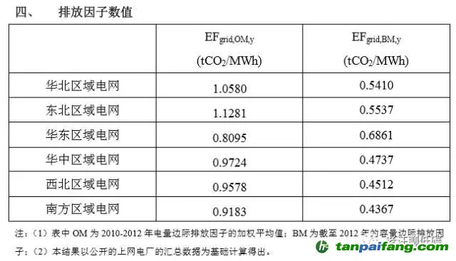
参照2012年华东电网的容量边际碳排放因子为0.6861tCO₂/MWh。建筑正常运行年份用电量为400304.31kwh。碳排放量为274648.79 kgCO₂/a，折合274.65tCO2/a。单位面积碳排放为58.01 kgCO₂/ m²a。

结论
经计算，青岛创新科技城7-5地块项目1 #楼设计建筑全年供暖、通风与空调系统能耗较参照建筑的降低幅度De=27.17%，大于20 %。单位面积碳排放为58.01 kgCO₂/ m²a。

